공유기 설정 매뉴얼(공유기 IP주소를 확인하는 방법)

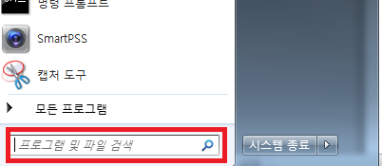
1. 시작>검색에 CMD 를 친다.
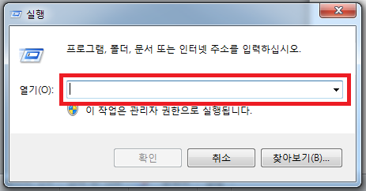
또는 시작>모든프로그램>보조프로그램의 실행을 클릭하여 CMD 를 친다.
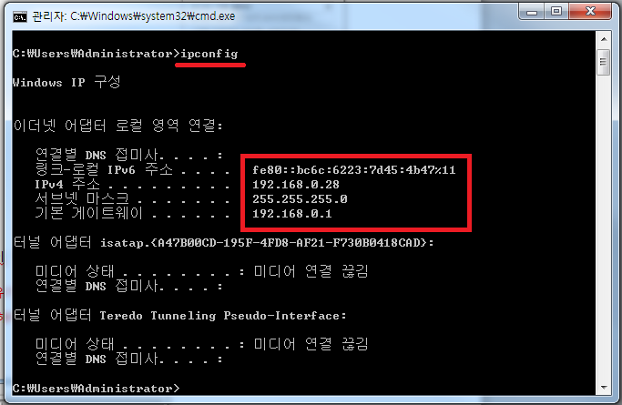
2. CMD 창(명령 프롬프트)이 뜨면 ipconfig를 입력하여 게이트웨이를 확인해 준다.

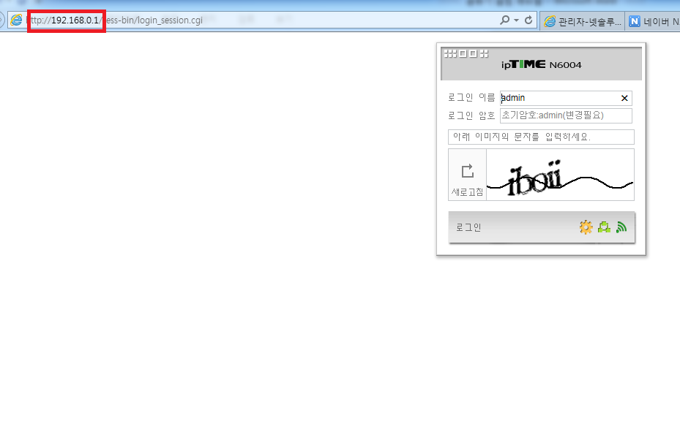
3. 인터넷 주소 검색창에 게이트웨이 번호를 입력한다.
(IPtime 기본 게이트웨이 – 192.168.0.1)
! (게이트웨이 주소는 공유기마다 다르며, 그에 따라 비밀번호도 달라진다. 공유기 사용설명서나 공유기 비밀번호 매뉴얼을 참고해야 함)

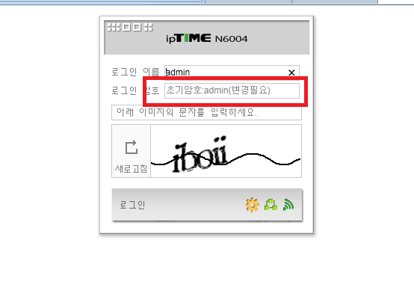
4. 로그인 암호에 암호를 입력하여 로그인한다.
Iptime의 기본 비밀번호는 admin이다.

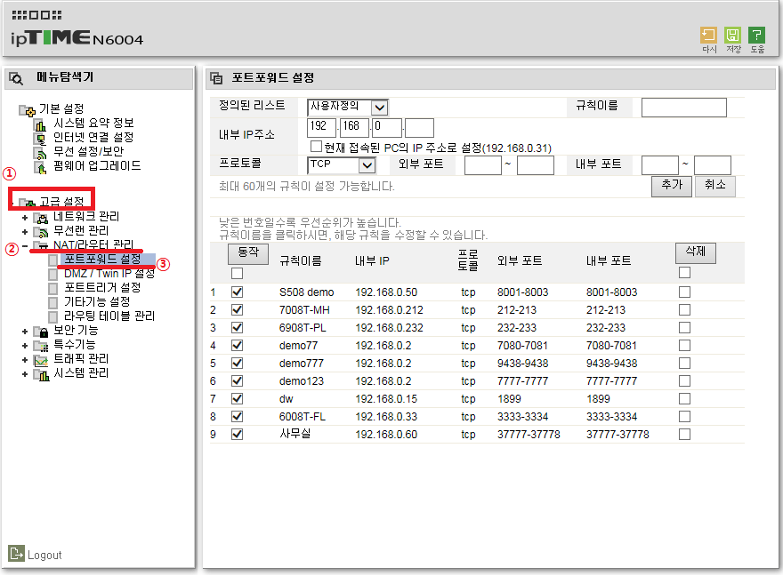
5. 고급설정>NAT/라우터 관리>포트포워드 설정 순으로 들어간다.
(공유기마다 포트포워딩 진입 경로가 다른 점에 유의)
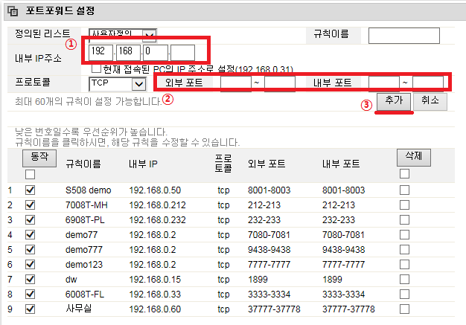
6. 내부 IP 주소란에 DVR의 IP주소를 넣고, 외부 포트와 내부 포트에는 두개의 TCP 포트 값과 http포트 값을 입력하여 추가한다. (규칙이름은 마음대로 정한다.)
* DVR의 IP 주소와 TCP 포트, http포트 값은 녹화기기 우클릭 후
[설정-네트워크-일반] 카테고리에서 찾을 수 있다.
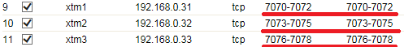
만약 TCP 포트와 http포트의 값이 연속한다면 (ex tcp-7070,7071/http-7072)
이와 같이 범위를 지정하여 한번에 추가 할 수 있다.
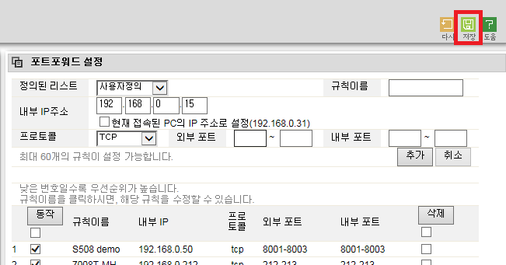
7. 추가 후에는 꼭 저장을 눌러 변동사항을 저장해준다.

공유기별 게이트웨이, 아이디패스워드, 포트포워딩 진입 경로
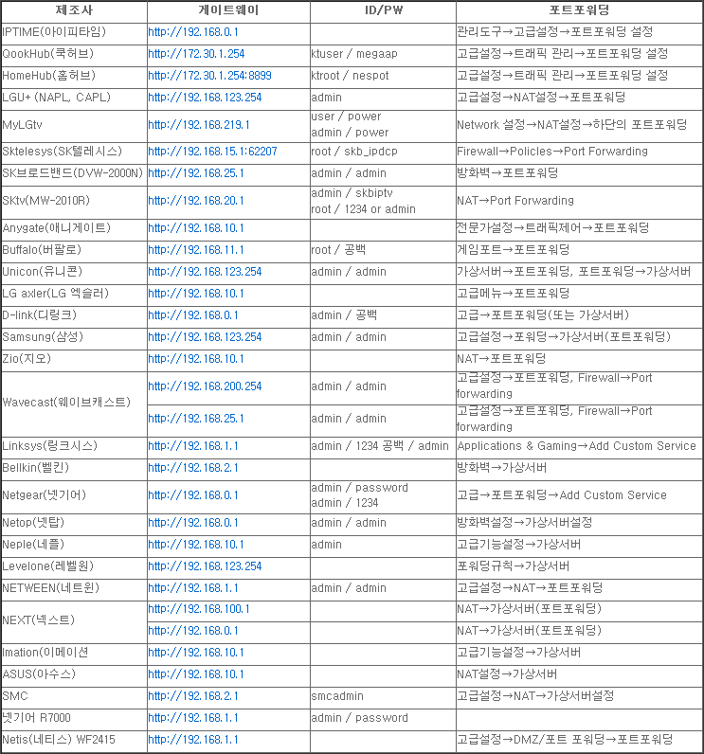
*DVR IP의 고정 과 DHCP의 차이
고정 모드 : 고정은 IP주소를 임의로 설정하여 사용자가 고정된 IP 값을 지정하는 것이다.
DHCP 모드: DHCP는 중복되는 값을 피해 자동으로 IP를 지정해 준다. 가변성이 있기 때문에 자동으로 IP가 바뀔 경우 포트포워딩을 바뀐 IP로 다시 해줘야 한다.

